YENİ YILA GEÇİŞ İŞLEMLERİNDE ÖĞRENCİLER İLE İLGİLİ YAPILACAK İŞLEMLER
Sisteme Yeni Bir Öğrenci Nasıl Kaydedilir?
Yeni yıl için sisteme yeni bir öğrenci kaydedebilmek için; öncelikle ekranınızın sağ üst köşesinde bulunan yılın üzerine tıklayıp, yeni yılı geçiş yapınız.
Bu işlemi yaptıktan sonra Öğrenci İşlemleri Modülü altında bulunan *(Yeni) Öğrenci Havuzuna geliniz.
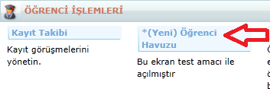
Ekranınızın sol üst köşesinde bulunan Ekle () butonuna tıklayınız.
Uyarı: “+” butonuna tıkladıktan sonra açılan ekranda ilk olarak T.C Kimlik numarası alanında öğrenciye ait T.C Kimlik numarasını aratınız. Eğer öğrenci sisteme bir şekilde kayıtlı ise (kayıt başka bir okulda da olabilir) bilgileri gelecektir. Bu bilgiler üzerinde düzenleme yapıp kayıt işlemini gerçekleştirebilirsiniz.
Eğer “Aradığınız Öğrenci Sistemde Mevcut Değil” şeklinde bir uyarı alırsanız aşağıdaki işlemleri gerçekleştirebilirsiniz.
“Sisteme yeni bir öğrenci eklemek için tıklayınız.” Seçeneğini seçiniz.
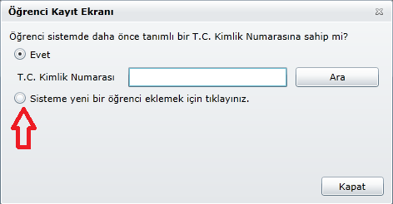

Aşağıdaki ekran açılacaktır. Burada öğrencinizin isim soy isim bilgisini giriniz. Numara alanında sistem size otomatik olarak en son kaydedilen öğrenciden sonraki numarayı verecektir. Bu alanda değişiklik yapabilirsiniz.
Kimlikler kısmından “+” butonuna tıklayarak öğrencinin TC kimlik numarasını, Telefonlar kısmından “+” butonuna tıklayarak öğrencinin cep telefonu numarasını ve E-Postalar kısmından “+” butonuna tıklayarak öğrencinin e-mail adresini girebilirsiniz. Bu bilgiler öğrenciye ulaşım açısından önemlidir.
Uyarı: Öğrenci Kayıt Ekranında T.C. Kimlik numarası alanı zorunludur ve doğru bir şekilde girilmesi gerekir.
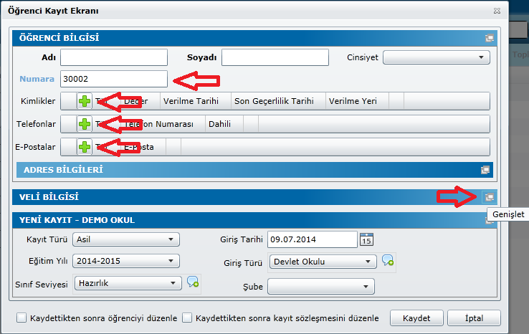

Veli bilgisi kısmında bulunan Genişlet butonuna tıklayarak veliye ait bilgilerin girişini yapabileceğiniz alanı açabilirsiniz. Genişlet butonuna tıkladıktan sonra “+” butonuna tıklayıp, veliye ait temel bilgilerin girişini yapabilirsiniz. Yakınlığı kısmında değişiklik yapabilirsiniz.
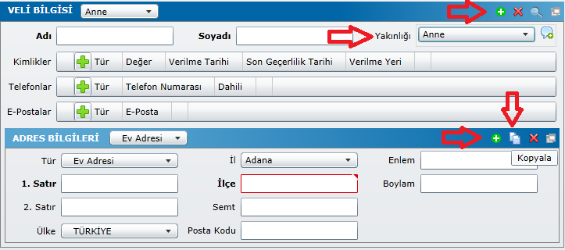
Bu ekranda iken adres bilgileri kısmından velinin ev adresinin, iş adresinin girişlerini “+” butonuna tıkladıktan sonra açılan alanda yapabilirsiniz. Adres bilgisini girdikten sonra “Kopyala” butonuna tıklayarak veli için girmiş olduğunuz adres bilgisini öğrenciye kopyalayabilirsiniz.
Bu bilgilerin girişini yaptıktan sonra Yeni Kayıt kısmından öğrencinin Kayıt türünü, giriş tarihini, sınıf seviyesini belirleyebilir, eğer oluşturulmuş bir şube var ise şube seçerek öğrencinin şubeye atanmasını sağlayabilirsiniz. Giriş türü alanının yanındaki “+” butonuna tıklayarak öğrencinin gelmiş olduğu okulun bilgisini girebilirsiniz. Yeni Kayıt kısmındaki bilgileri girdikten sona “Kaydet“ butonuna tıklayarak öğrenciyi kaydedebileceğiniz gibi aşağıdaki işlemleri de yapabilirsiniz.
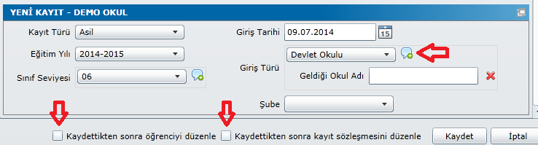
- Kaydettikten Sonra Öğrenciyi Düzenle
Bu alanı seçerseniz Öğrenci Detay Ekranı diye adlandırdığımız, öğrenciye ait akademik bilgiler, veli bilgisi, finans bilgisi gibi bilgilerin tutulduğu ekrana yönlendirilirsiniz ve burada öğrenciye ait bilgileri girmeye devam edebilirsiniz.
- Kaydettikten Sonra Kayıt Sözleşmesini Düzenle
Bu alanı seçerseniz Kayıt Sözleşmesi ekranına yönlendirilirsiniz. Öğrenci ile kayıt için anlaşmış olduğunuz ücret üzerinden sözleşme yapabilir ve öğrenciye kayıt zarfı verebilirsiniz.
Not: Bu işlemin yapılabilmesi için muhasebe ayarlarının yapılması gerekir. Konuyla ilgili olarak yardım videolarından () 10b videosunu izleyebilirsiniz.

Bir Öğrenci İçin Kayıt Yenileme İşlemi Nasıl Yapılır?
Eski(tamamlanan) yıl okulunuzda kayıtlı olan ve yeni yılda da okulunuzda okumaya devam edecek bir öğrencinin kaydını yeni yıla iki şekilde alabilirsiniz.
- T.C. Kimlik Numarası ile;

Yeni yılda iken Öğrenci İşlemleri Modülü altında bulunan *(Yeni) Öğrenci Havuzuna geliniz.

Ekranınızın sol üst köşesinde bulunan Ekle () butonuna tıklayınız.
Açılan pencerede TC Kimlik Numarası alanına öğrencinizin TC Kimlik Numarasını yazıp, ara butonuna tıklayınız.
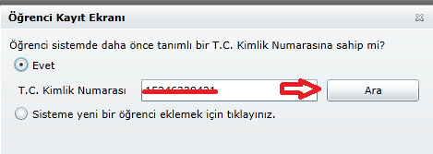

Öğrencilerinizin bilgileri karşınıza gelecektir. Burada kişisel bilgiler ile ilgili bir değişiklik olmuşsa bunların girişini yapabilirsiniz. Gerekli düzenlemeleri yaptıktan sonra kayıt için bir giriş tarihi verip öğrencinin yeni sınıf seviyesini belirledikten sonra kayı t işlemini gerçekleştirebilirsiniz.
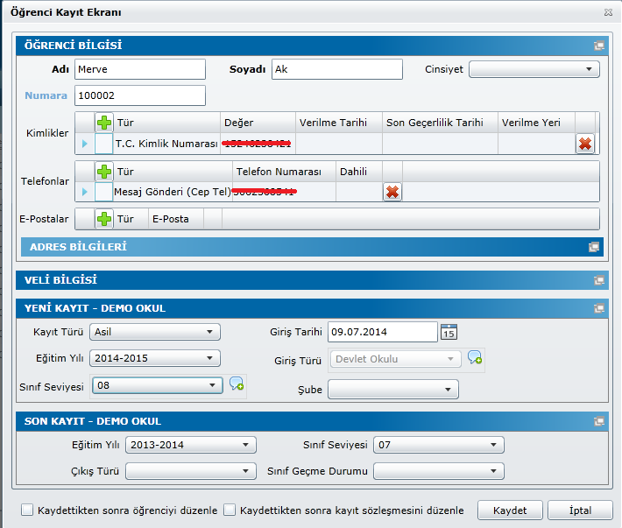

- İsim Bilgisi ya da Okul Numarası ile;

T.C. Kimlik Numaralarını bilmediğiniz öğrencilerin kayıt yenileme işlemini isimlerini ya da okul numaralarını kullanarak yapabilirsiniz.

Bunun için yeni yılda iken Öğrenci İşlemleri Modülü altında bulunan Okul Kayıt ekranına geliniz.

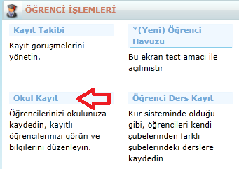

Ekranınızın sol üst köşesinde bulunan Ekle () butonuna tıklayınız.

Açılan ekranda Öğrenci alanında Seç butonuna tıklayınız. Öğrenci Arama ekranında öğrencinin ismini

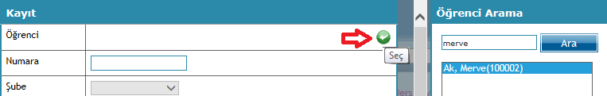

Ya da numarasını yazıp arama yaptığınızda öğrenci gelecektir.

Seç butonuna tıkladığınızda aşağıdaki gibi öğrencinin bilgileri gelecektir. Yeni yıl için sınıf seviyesini, kayıt tarihini, giriş türü gibi bilgileri girdikten sonra Kaydet butonuna tıklayarak öğrenciyi kaydedebilirsiniz.

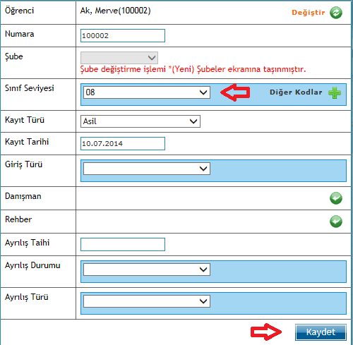

Toplu Olarak Kayıt Yenileme İşlemi Nasıl Yapılır?
Tüm öğrencilerin kayıtlarını yenileyebilmek için eski yıla geçiş yapınız,
Öğrenci İşlemleri Modülü altında bulunan *(Yeni) Okul Kayıt ekranında geliniz.
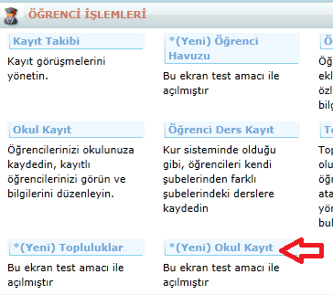
Sayfanın sağ üst köşesinde bulunan İşlemler () butonuna tıklayınız.
Açılan pencereden “Yıl Sonu İşlemleri” linkine,
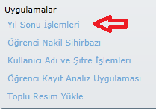

Daha sonra “Kayıt Yenileme” linkine tıklayınız.
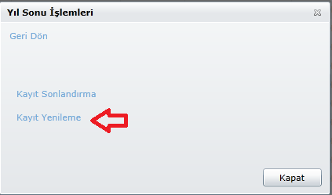
Aşağıdaki gibi bir pencere açılacaktır. Burada sırasıyla;
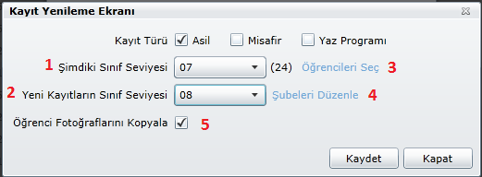
- Öğrencilerinizin şu anda öğrenim gördükleri sınıf seviyesini seçiniz. (Burada belirlediğiniz sınıf seviyesinin yanında parantez içinde gösterilen rakam bu sınıf seviyesine kayıtlı tüm öğrencileri göstermektedir.)
- Öğrencilerinizin gelecek yılda öğrenim görecekleri sınıf seviyesini seçiniz.
- Öğrencileri Seç linkine tıklayarak, açılan pencerede öğrenci isimlerinin sol tarafındaki onay işaretini kaldırabilir, bu öğrencilerin kayıtlarını yenilemeyebilirsiniz.

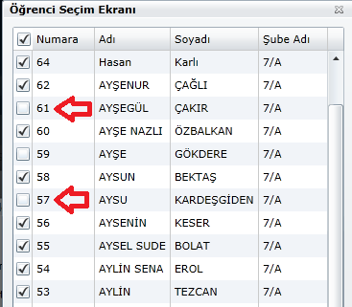

- Şubeleri Düzenle linkine tıklayarak belirlemiş olduğunuz sınıf seviyesine ait şubelerin, gelecek yılda hangi şube olacağını belirlemelisiniz. Bu linke tıkladıktan sonra açılan ekranda “Tamam” butonuna tıklayarak bu işlemi gerçekleştirebilirsiniz.

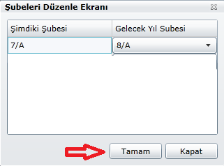

Şubeleri belirleme işlemi için daha önceden Şubelerin gelecek yılda tanımlı olmuş olması gerekiyor.

- “Öğrenci Fotoğraflarını Kopyala” seçeneğini onaylarsanız öğrencilerinizin bulunduğunuz yılda kayıtlı olan fotoğraflarını da gelecek yıla aktarabilirsiniz.

Bu işlemleri yaptıktan sonra, Kaydet butonuna tıklayarak toplu olarak öğrencilerinizin kayıtlarını yenileyebilirsiniz.

Okullar Arası Öğrencilerin Kayıtlarının Yenilenmesi (Nakil) İşlemi Nasıl Yapılır?
Öğrenci nakil işlemlerinin gerçekleştirilmesi için aşağıdaki işlemleri takip ediniz;
Hangi kurumdan öğrencilerin naklini gerçekleştirecekseniz o kuruma geçip, tamamladığınız eğitim-öğretim yılına(örneğin, 2013-2014) geçiş yapınız.
Öğrenci İşlemleri modülünün altında bulunan *(Yeni)Okul Kayıt ekranına geliniz.
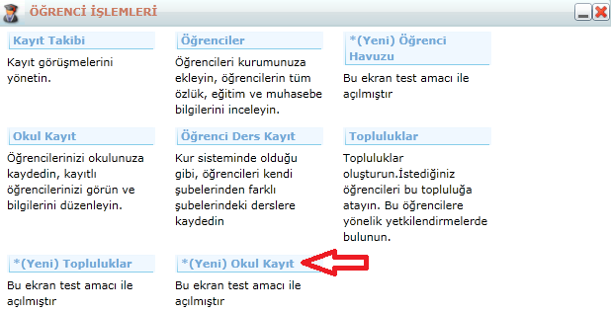

Açılan ekrandan işlemler() butonuna tıklayınız.
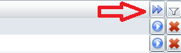

İşlem Seçim Sihirbazı penceresinden “Öğrenci Nakil Sihirbazına” tıklayınız.
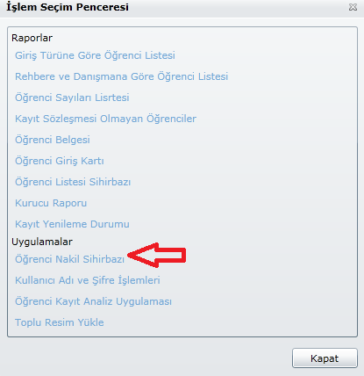
Öğrenci Nakil Sihirbazı ekranından Öğrencileri Naklet linkine tıklayınız.
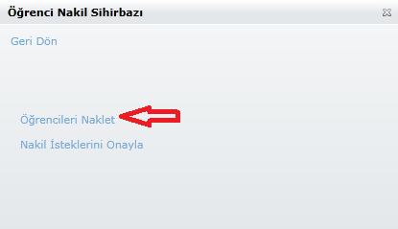

Öğrencileri Naklet ekranında hangi sınıf seviyesinin nakil işlemini gerçekleştirecek iseniz o sınıf seviyesini seçiniz. Ardından sınıf seviyenize ait naklini gerçekleştireceğiniz şubelerinizi seçiniz. Böylece şubelerinizdeki öğrenciler gelecektir;
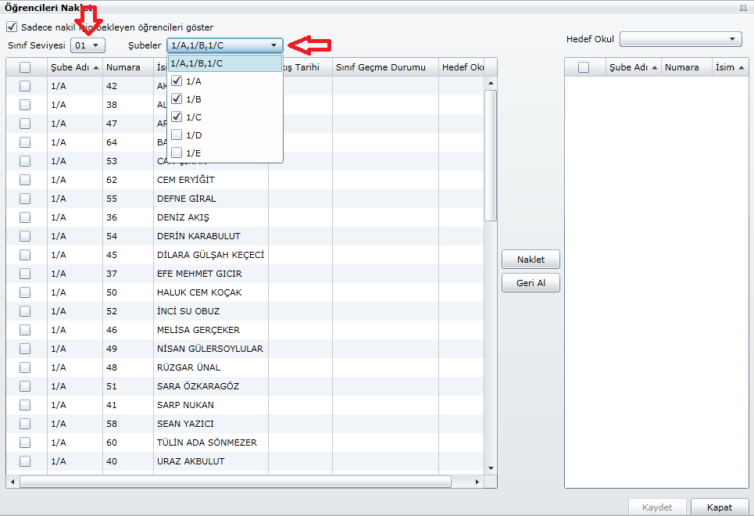
Eğer birkaç öğrenci seçimi yapacaksanız, öğrenci adlarının sol tarafında yer alan seçim butonunu işaretleyiniz. Tüm öğrenciler için nakil yapılacaksa onay kutularının en üstünde yer alan tek onay kutusunu işaretleyiniz. Ardından nakli hangi okula yapacak iseniz Hedef Okulu seçip “Naklet” Butonuna tıklayınız.
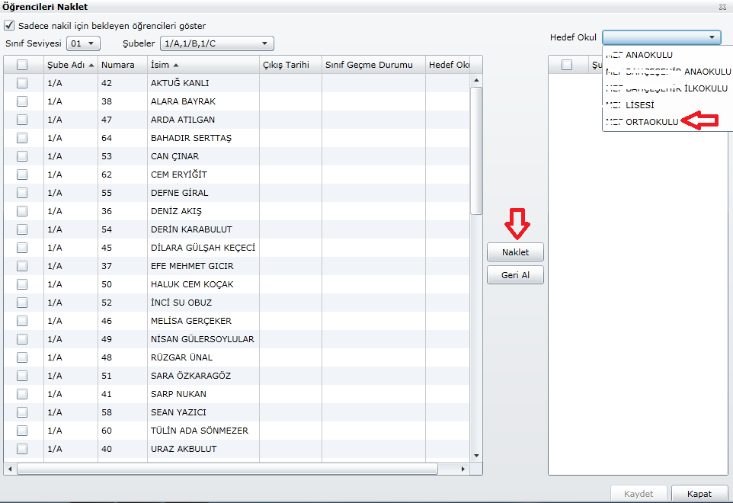
Yeni Eğitim Öğretim Yılını seçerek (2014-2015), nakli gerçekleştirmiş olduğunuz okula geçiş yapınız.
Öğrenci İşlemleri modülü içerisinde yer alan *(Yeni)Okul Kayıt ekranına geçiş yapınız.

Açılan ekrandan işlemler() butonuna tıklayınız.

İşlem Seçim Sihirbazı penceresinden “Öğrenci Nakil Sihirbazına” tıklayınız.
Öğrenci Nakil Sihirbazından Nakil İstekleri Onayla tıklayınız.
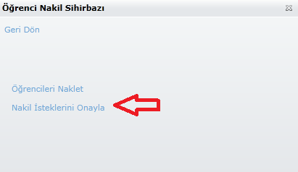

Açılan Ekrandan Nakil isteklerini onayla penceresinden “Onaylandı” kutusunu işaretleyip Kaydet butonuna tıklayınız.
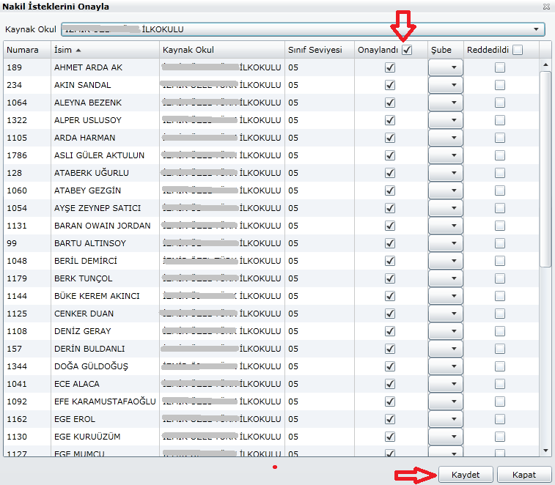
Böylece bir okuldaki öğrencileri başka bir okula naklini gerçekleştirmiş oluyoruz. Eğer kayıtlarını aldığınız okulda şubeler açılmışsa, öğrencinin satırında bulunan Şube açılır butonundan şubesini de seçip, kayıt edebilirsiniz.
Eğer öğrencilerin nakilleri onaylamayacaksanız, Onaylandı yerine Reddedildi seçeneği seçilmelidir.

Kayıt Sonlandırma İşlemi Nasıl Yapılır?
UYARI: Kayıt Sonlandırma işlemi, öğrenciler ile ilgili kayıt yenileme işlemleri tamamen bittiğinde, yılsonunda yapılmalıdır.
Kayıt Sonlandırma işlemini yapabilmek için kayıtların sonlandırılacağı yılda iken
Öğrenci İşlemleri Modülü altında bulunan *(Yeni) Okul Kayıt ekranında geliniz.
Sayfanın sağ üst köşesinde bulunan İşlemler () butonuna tıklayınız.
Açılan pencereden “Yıl Sonu İşlemleri” linkine,

Daha sonra “Kayıt Sonlandırma” linkine tıklayınız.
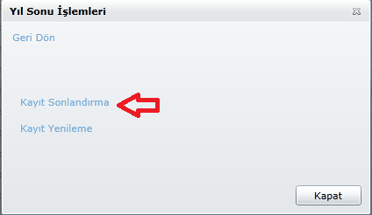
Açılan ekranda öğrencilerin kaydının sonlandırılacağı tarihi belirleyip, Sınıf Seviyesinin yanında bulunan onay kutusunu işaretleyerek sınıf seviyelerini aktif hale getiriniz.
Daha sonra hangi sınıf seviyesinin/seviyelerinin kayıtları sonlandırılacaksa bu sınıf seviyesini/seviyelerini seçiniz. Kaydet butonuna tıkladığınızda belirlemiş olduğunuz sınıf seviyelerine ait kayıtlar sonlandırılacaktır.
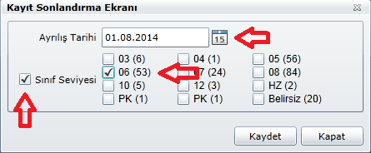

Eğer sınıf seviyesini belirlemeden bütün öğrencilerin kayıtlarını sonlandıracaksınız, Sınıf Seviyesinin yanındaki işaret butonuna basmadan direkt olarak Kaydet butonuna basabilirsiniz. Böylelikle bütün öğrencilerin kayıtları sonlanacaktır.

